|  |  |  |  |  |
| --- | --- | --- | --- | --- |
| **Materia:** |  | Programación Móvil II | | |
| **Práctica:** |  | Práctica de Sensores: Futbolito Pocket | | |
| **Alumno(s):** |  | Jesús García Páramo  Irving Nahum Paniagua Mora | **Fecha:** | 12/02/2020 |

**Objetivo**

Simular el jueguito futbolito de bolsillo (Ver imagen adjunta) en una aplicación de Android haciendo uso de los sensores del dispositivo para mover la pelota por la cancha de futbol y poder introducirla en la portería.

**Temas del plan de estudios**

TEMA 4: Sensores

**Material**

Android Studio

**Marco Teórico**

**Desarrollo**

**Se creo la clase MainActivity con su respectivo layout main_activity un imageview que será el balón, los labels de los equipos con sus respectivos marcadores y al layout se le agrego un drawable que hará la simulación de la cancha o campo.**

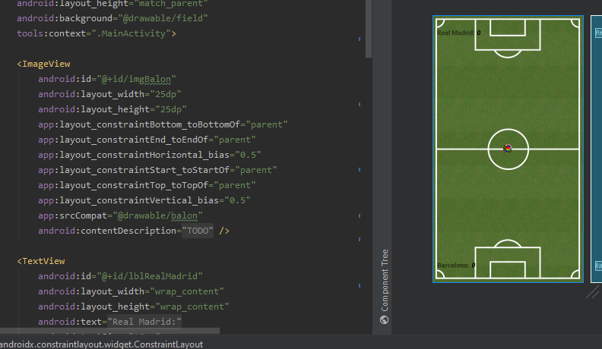

**En el manifiesto agregamos la siguientes instrucción para especificar que se utilizara el sensor (hardware) de acelerómetro.**

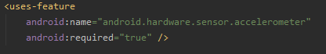

**En el mainActivity creamos las siguientes variables que se van a utilizar en el proyecto**

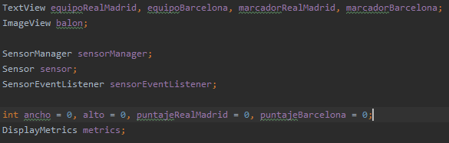

**En el método onCreate inicializamos las variables**

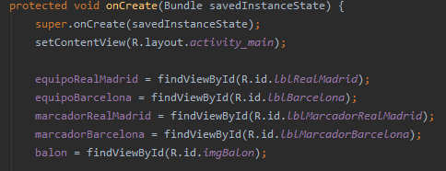

**Después obtenemos las medidas de la pantalla del dispositivo y de las medidas extraídas, asignamos el ancho y alto total.**

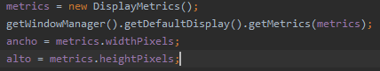

**Después obtenemos el servicio de sensor y se lo asignamos al sensor manager y después invocamos el sensor de aceleración por defecto.**

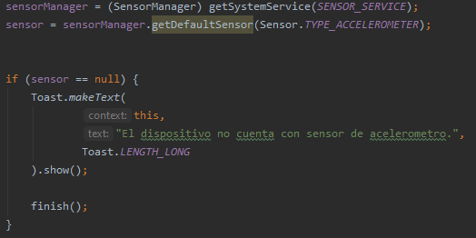

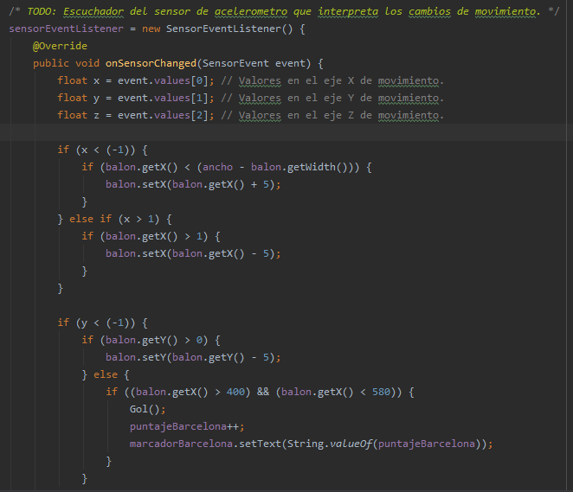

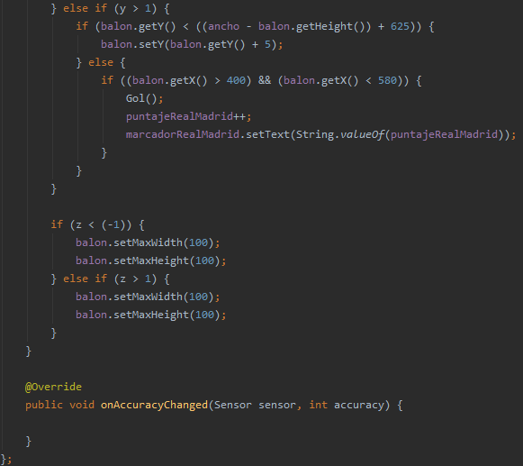

**Registra el evento de movimiento, indica el sensor a usar y el delay del sensor**

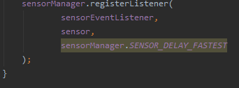

Cuando se realiza un Gol, el balón vuelve a la posición de inicio (al centro de la pantalla).

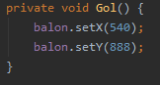

Reanuda nuevamente el registro del sensor de aceleración, llama al método Gol para que inicie con la posición del balón en el centro de la pantalla.

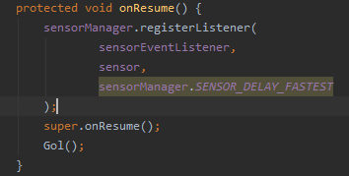

**Resultado**

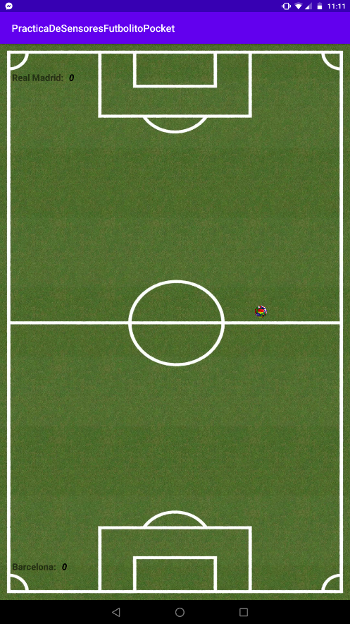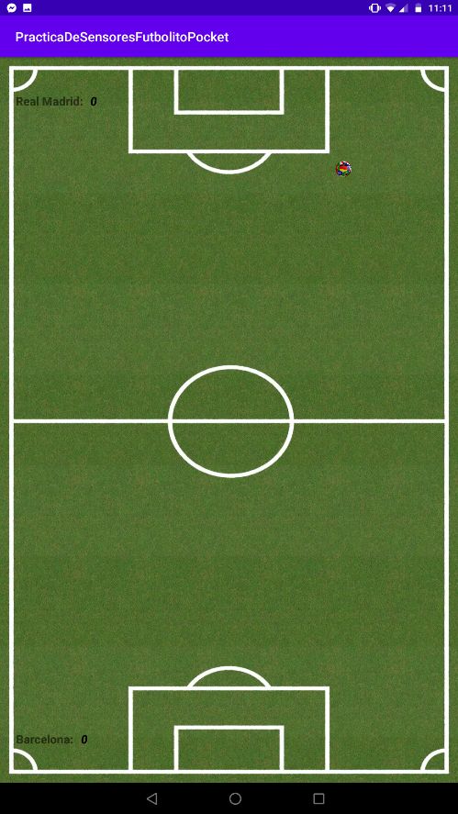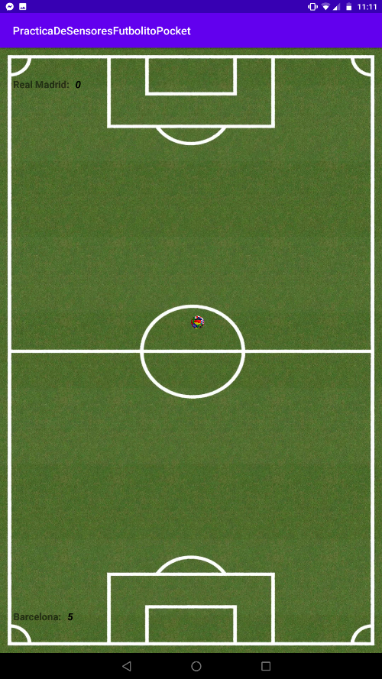

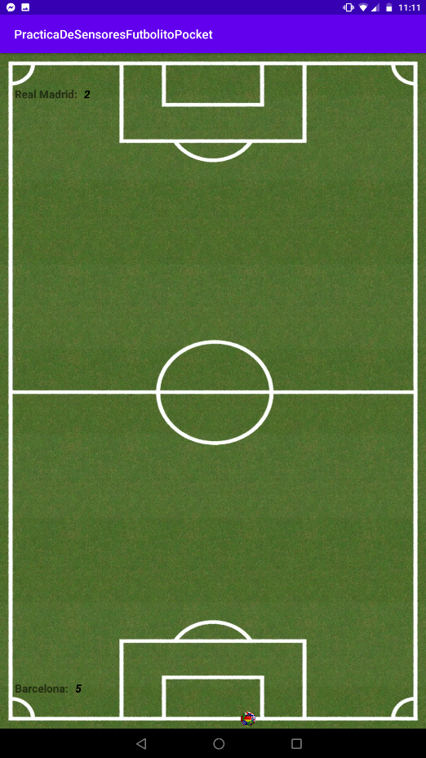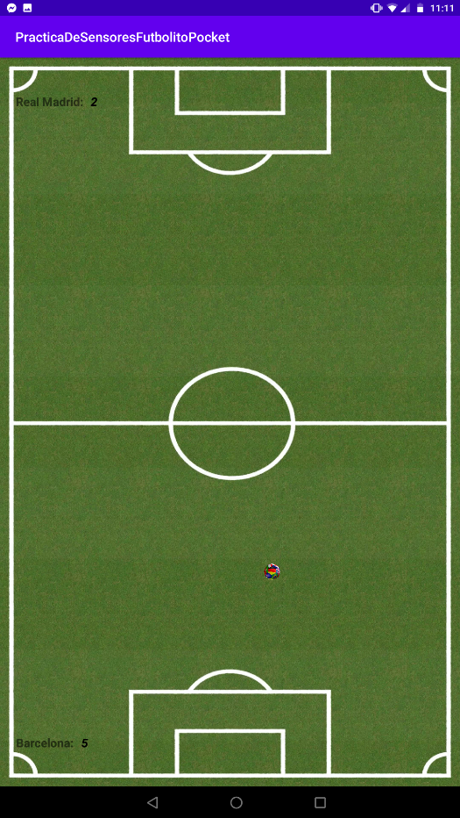

**Evaluación**

**Conclusiones**

**Bibliografía**